Как сохранить зрение ребёнку
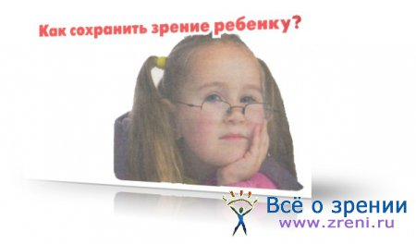
Какие меры нужно принимать родителям, о чем нужно помнить, чтобы потом не пришлось лечить зрение ребенку? Если момент упущен и зрение начало ухудшаться, следует попытаться остановить или хотя бы притормозить этот процесс.
Причины снижения зрения у ребёнка
Отягощенная наследственность, плохая экология, врожденные или приобретенные заболевания - таковы причины, из-за которых у ребенка может снижаться острота зрения. К сожалению, эти причины плохо поддаются коррекции со стороны родителей. Но и доля их влияния на зрение не так высока. как иногда кажется.
Есть и другой перечень: длящиеся часами мультфильмы, компьютерные игры, усиленное раннее развитие, образовательные перегрузки в школе и даже неумеренное чтение недетских по своей полиграфии книг. Этот перечень факторов приводит к ухудшению зрения гораздо большего количества детей, но практически все перечисленное в нем может и должно быть скорректировано родителями.
Рекомендации офтальмологов
Все рекомендации офтальмологов можно условно разделить на группы по влиянию определенного фактора.
1. Телевизор
Для детей до 7 лет общая продолжительность просмотра телевизора не должна превышать 30-40 минут в день. В старшем возрасте - до 1.5-3 часов Расстояние до телевизора должно составлять 5 диагоналей экрана.
То есть для экрана с диагональю 72 см расстояние до телевизора должно составлять не менее 3.5 метров. Если комната не позволяет так далеко отодвинуться, нужен телевизор поменьше.
По мнению офтальмологов, тип его (электронно лучевой, жидкокристаллический или плазменный) не влияет на переносимость зрительных нагрузок.
2. Компьютер
Офтальмологи единодушны: до школы никакого компьютера.
Естественно, в современном мире, где компьютер есть практически в каждой семье, запретить его использование очень трудно, но ограничить необходимо. Если известно, что в семье есть отягощенная наследственность, то следует проявлять твердость. Если с этим все спокойно, то рекомендуемое офтальмологами время за компьютером для детей 7-9 лет - около 15 минут в день Для детей старше 10 лет это время доводят постепенно до 1.5 часов в день с обязательными перерывами. В перерывах необходимо делать упражнения для глаз.
3. Учебные нагрузки и/или слишком усердное раннее развитие
Раннее обучение чтению, рисованию и занятие другими малоподвижными видами деятельности должно обязательно сменяться активными мигательными упражнениями на свежем воздухе. В первом классе многократно возрастает зрительная нагрузка, ребенок испытывает постоянный пресс в условиях плохой освещенности и невозможности сменить позу на неудобной мебели.
Более подробно о лечении, профилактике и восстановлении зрения Вы можете узнать здесь.
Что здесь могут сделать родители?
Во-первых, не следует ругать за оценки, усугубляя стресс ребенка.
Во-вторых, в конце каждой четверти ребенка должен обследовать офтальмолог.
В-третьих, необходимо соблюдать зрительную гигиену дома.
Учителям и родителям не мешало бы знать, что ребенок рождается с низкой остротой зрения. Пресловутая «единица» достигается только примерно в семилетнем возрасте. Это одна из причин, почему занятия в школе начинают с семи лет. Но эта граница у всех индивидуальна, а если в наличии плохая наследственность или в анамнезе, к примеру, вегетососудистая дистония, то без консультации офтальмолога перед школой не обойтись.
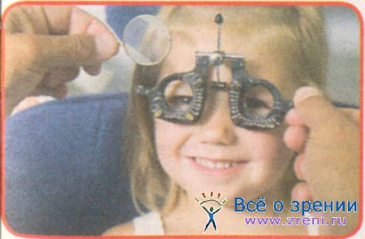

4. Чтение
При чтении расстояние от глаз до книги должно быть не менее 30-33 см.
Страницы книги должны быть хорошо освещены сверху и слева. Чем младше ребенок, тем более строгими должны быть полиграфические требования к книгам, которые включают следующее: неяркий фон, буквы не должны быть белыми на черном или цветном фоне, шрифт только с засечками, большие поля, прописные буквы не менее 4 мм (в 3-4 классе допускается 3.5 мм).
5. Неправильный режим дня
Прежде всего, речь идет о переизбытке сидячих зрительно-нагружающих занятий по сравнению с другими видами деятельности. Ребенок должен достаточное количество времени гулять (не менее 2-3 часов для 7-9 лет), хорошо высыпаться (не менее 10 часов для того же возраста), очень желательны занятия спортом (предпочтительно плаванием, а не шахматами).
6. Бедное полезными веществами питание
Аккомодационные мышцы ребенка (которые работают попеременно, когда человек смотрит то вдаль, то вблизи) очень слабые, их нужно укреплять специальными упражнениями и, конечно же, их нужно «подкармливать».
Фаворит всех офтальмологов - морковь. Надо только помнить, что без жиров каротин не усваивается, а значит, нужно морковочку тушить или делать салатики с маслом или сметаной. Кроме морковки, рекомендуют чернику, хурму, курагу, помидоры, облепиху, рябину.
Статья из журнала "Стопроцентное зрение"

